Консультация для родителей дошкольников старших групп
«Правила экологической безопасности».
Дата проведения: 1 февраля 2017г.
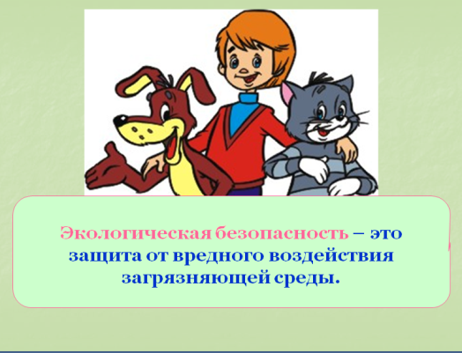

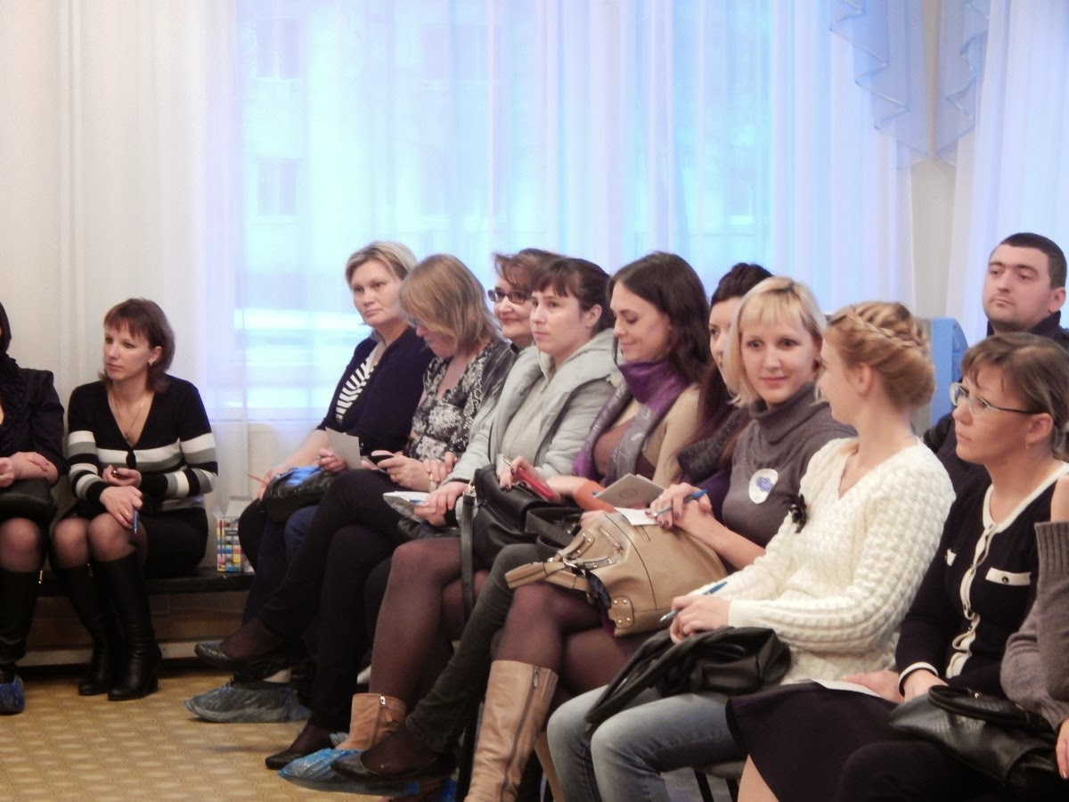
Приучить детей соблюдать правила экологической безопасности можно только в содружестве с родителями. Если ребенок пытается вести себя так, как его научили в детском саду, а родители поступают противоположным образом, желаемых результатов добиться трудно.
Многие родители слышали о проблемах загрязнения воздуха, но считают, что лично их эти проблемы не затрагивают и поэтому никак не отражаются на их поведении. Обычная картина для города: мама или бабушка регулярно гуляют с ребенком во дворе. Двор с песочницей, в которой играют дети, находится в 10 метрах от оживленной автотрассы, причем между детской площадкой и мостовой нет ни единого деревца. Разговор мам и бабушек не слышен из-за шума, проезжающие мимо автомобили поднимают пыль, воздух пахнет бензином. Чем дышит ребенок во время таких прогулок? Ведь он сидит у самой земли, где воздух загрязнен в наибольшей степени. Вряд ли такая прогулка «на свежем воздухе» способствует укреплению здоровья ребенка, да и взрослых тоже. А ведь часто невдалеке от дома находится сквер или парк, прогулки в котором действительно принесут пользу.
Другой пример. Папа с сыном выходят на утреннюю пробежку. Они бегут вдоль дороги, по которой едут автомобили. Бег, безусловно, полезен, но каким воздухом они при этом дышат? Или в выходной день папа берет с собой ребенка в гараж. Отец занимается ремонтом, а малыш играет среди автомашин.
Итак, вы можете привлечь внимание родителей к проблеме загрязнения воздуха, подчеркнув тесную связь состояния нашего здоровья и качества воздуха, которым мы дышим. О чем можно поговорить с родителями на собрании? Ниже предлагается ряд тем для обсуждения. Перед началом разговора попросите родителей ответить на ваши вопросы.
Как выбрать безопасный участок для прогулок с детьми
Анкета для родителей
1. Как часто вы гуляете с детьми?
а) каждый день,
б) по выходным дням,
в) другие варианты (укажите, какие).
2. Чаще всего вы гуляете:
а) в парке (сквере),
б) во дворе,
в) в других местах (укажите, каких).
3. Вспомните, есть ли недалеко от мест ваших прогулок:
а) автомобильная дорога,
б) гаражи,
в) автостоянки (автозаправочные станции),
г) свалки,
д) предприятия.
4. Много ли зелени в таких местах:
а) много деревьев, кустарников,
б) есть отдельные деревья, кустарники,
в) растения практически отсутствуют.
5. Назовите растения, которые вы видели в местах прогулок с детьми. Знаете ли вы, как они влияют на состояние воздуха?
6. Слышен ли какой-нибудь шум на этой территории?
а) отсутствует,
б) слабый,
в) бывает изредка,
г) сильный,
д) постоянный.
7. Как вы сами оцениваете состояние воздуха в местах ваших прогулок с детьми:
а) чистый,
б) загрязненный.
Результаты анкетирования обсудите на родительском собрании. Предложите родителям вспомнить места прогулок для детей. Если у вас есть карта микрорайона, отметьте на ней эти участки. На эту же карту можно нанести и источники загрязнения воздуха (но только после рассказов родителей о выбранных для прогулок участках). Обратите внимание на важность правильного выбора места для прогулок с ребятами. Предполагается, что, гуляя, ребенок дышит свежим воздухом, укрепляет свое здоровье. Обсудите, по каким признакам можно найти экологически безопасные участки. Подчеркните, что дети должны гулять в местах, удаленных от автотрасс, гаражей, стоянок автомобилей, свалок, предприятий. В безветренные жаркие дни летом или морозные зимой особенно опасно гулять вблизи таких источников загрязнения. Загрязненный воздух застаивается, концентрация опасных веществ превышает допустимые нормы. В городах известны случаи массовых отравлений в такие дни. Даже в жару, как мы уже указывали, зеленые насаждения помогают проветривать территорию, поэтому воздух рядом с ними гораздо чище. Значит, гулять с ребенком желательно в скверах, парках, лесопарках, даже если они находятся чуть дальше от дома, чем детская площадка у дороги.
Как выбрать место для летнего отдыха
Анкета для родителей
1. Есть ли у вас любимое место для летнего отдыха в черте города (поселка)? Если да, укажите, где оно находится.
2. Задумывались ли вы о чистоте воздуха в этом районе?
а) да, б) нет.
3. Есть ли поблизости источники загрязнения воздуха?
а) да (какие именно),
б) нет.
Обратите внимание родителей, что во время летнего отдыха нужно избегать мест возле заводов, фабрик (казалось бы, это никому не нужно доказывать, но на самом деле многие участки отдыха находятся на берегах озер, рек невдалеке от предприятий). Подумайте, где находятся такие территории в черте вашего населенного пункта. Нет ли среди них популярных мест отдыха горожан?
Во время отдыха многие увлекаются сбором лекарственных растений, ягод, грибов. Обратите внимание вашей аудитории на то, что не следует это делать вблизи автотрасс, заводов. С выхлопными газами автомобилей и выбросами предприятий в атмосферу попадают многие опасные вещества. Из воздуха они поступают в растения, грибы, находящиеся поблизости. Например, в придорожных растениях накапливаются канцерогенные (вызывающие раковые заболевания) соединения свинца, кадмия и других тяжелых металлов. Так что лекарственные растения, собранные на участках с загрязненным воздухом, принесут больше вреда, чем пользы. Да и дышать в таком месте небезопасно для здоровья.
Ваше поведение во время аварий
Разговор с родителями на эту тему можно начать с обсуждения предполагаемой ситуации: на предприятии в вашем микрорайоне случилась авария. Что нужно делать в этом случае? Где можно получить нужную информацию об аварии? Кто из родителей знаком с правилами поведения при экологических авариях? Пригласите специалиста из соответствующей организации, который мог бы рассказать о безопасном поведении в случае аварии на окружающих предприятиях.
К сожалению, аварии разной степени опасности нередко случаются на предприятиях. В результате в атмосферу попадают опасные вещества. Поговорите с родителями о необходимости соблюдать правила поведения в случае таких аварий. Автор однажды наблюдала следующую картину. На крупном химическом предприятии произошел выброс опасных веществ. По радио было объявлено о необходимости всем оставаться дома. Тем не менее люди стали собираться вблизи завода, чтобы посмотреть, как будет ликвидировано белое облако над территорией предприятия. Папы и мамы приходили вместе с детьми! Стояли и наблюдали — интересно ведь! При этом все работники службы спасения имели необходимые для таких условий респираторы и противогазы. А вот дети защищены не были. И ведь пришел не один человек и не два — собралась целая толпа!
Воздух в нашей квартире
Анкета для родителей
1. Определите состояние воздуха в вашей кварmupe:
а) чистый,
б) грязный,
в) не знаю.
2. Удовлетворены ли вы качеством воздуха в вашей квартире?
а) да, б) нет.
3. Назовите возможные источники загрязнения воздуха в вашем доме.
4. Сколько у вас комнатных растений?
5. Следите ли вы за влажностью воздуха?
6. Стараетесь ли поддерживать определенную температуру?
7. Часто ли вы проветриваете помещения?
а) регулярно,
б) изредка,
в) не обращаю на это внимание.
8. Как часто вы делаете влажную уборку?
а) каждый день,
б) раз в неделю по выходным,
в) другие варианты (напишите).
9. Учитывали ли вы экологическую безопасность материалов при покупке:
а) мебели (да, нет),
б) обоев (да, нет),
в) ковров (да, нет).
10. Какими препаратами бытовой химии вы пользуетесь? Как очищаете воздух в квартире?
Обобщите и обсудите результаты анкетирования. Затем расскажите о необходимости поддерживать чистоту воздуха в собственной квартире: ведь мы столько времени проводим в собственном жилище. Что нам известно, например, о его микроклимате? От температуры, влажности, подвижности воздуха зависит наше самочувствие. Специалисты считают, что комфортная для человека температура воздуха должна быть не ниже 18 градусов, в угловых комнатах — не ниже 20 градусов, влажность — от 30 до 60%. Причиной избыточной влажности может быть постоянное кипячение белья, большое количество комнатных растений (все хорошо в меру). С другой стороны, комнатные растения увеличивают влажность в тех помещениях, воздух в которых зимой благодаря отоплению становится чрезмерно сухим. И чрезвычайная влажность, и чрезвычайная сухость воздуха могут способствовать возникновению заболеваний.
По оценкам специалистов, воздух в наших комнатах оказывается иногда не менее опасным для здоровья, чем загрязненный воздух на улице. Чем реже мы проветриваем квартиру, тем выше в воздухе концентрация опасных веществ. Какие же источники загрязнения воздуха можно обнаружить в доме? Достаточно много опасных веществ выделяет мебель, особенно новая. Это в первую очередь формальдегид и другие синтетические соединения. Их применяют, например, при склеивании фанеры и древесно-стружечных плит. Формальдегид выделяется из прессованных плит, которые используются для настила пола, при изготовлении мебели. Пары формальдегида могут выделяться из клея, ковровых покрытий, дезинфицирующих средств, особенно из новых изделий. Как уменьшить влияние этого вещества? Специалисты рекомендуют чаще проветривать помещение, выращивать комнатные растения (они хорошо поглощают формальдегид и другие вещества). По возможности лучше использовать мебель из натурального дерева, особенно в помещениях, где находятся дети.
Вся пыль, которая есть в воздухе микрорайона, проникает и в квартиры. Она раздражает дыхательные органы, слизистые оболочки, может вызывать или обострять различные хронические заболевания органов дыхания и аллергию. Специалисты рекомендуют вытирать пыль после того, как проведена уборка пылесосом, а не наоборот, как мы это часто делаем. Важно, чтобы пылесос находился в исправном состоянии. Бывает, что мешок для сбора пыли переполнен или у пылесоса плохой фильтр. В этих случаях уборка комнаты может принести больше вреда, чем пользы. Пыль оседает на вещах, поэтому нужно регулярно протирать их тряпкой, смоченной в мягком мыльном растворе.
На кухне у нас горит газ. При его неполном сгорании также выделяются небезопасные вещества (их состав зависит во многом от состава самого газа, конструкции плит). В первую очередь это известный всем угарный газ. Он появляется при плохой вентиляции газовых плит. Кроме того, при сгорании газа используется много кислорода. Так что дышать кухонным воздухом нужно как можно меньше. Желательно регулировать поступление газа в плитах таким образом, чтобы в пламени не было желтого цвета. Для этого следует регулярно чистить отверстия конфорок. Если отверстия загрязнены, пламя становится желтым и коптящим. Посуду с широким дном лучше ставить на подставки, так как в противном случае затрудняется доступ воздуха к конфорке. Не рекомендуется сушить белье над плитой и использовать газ для обогрева помещения. В кухне должна исправно работать вентиляция. Загрязняющие вещества на кухне поглощаются и растениями. Специалисты рекомендуют, например, выращивать для этих целей хлорофитум. Вообще комнатные растения очищают воздух, выделяют необходимый для нас кислород. Некоторые из них еще и благоприятно влияют на состав воздуха, выделяя особые вещества — фитонциды (всем, например, хорошо известно благотворное действие чеснока при простудных заболеваниях, которое также обусловлено этими веществами). К таким растениям прежде всего относятся лимонное дерево, туя, герань, роза, бегония, плющ, аспарагус. Герань помогает отпугивать мух, комаров и моль, запах крапивки (плектранус) неприятен комарам и моли. Выращивание растений, отпугивающих насекомых, поможет обойтись без бытовой химии, загрязняющей среду нашего жилища. Так что не стоит спешить заменять настоящие растения искусственными, хотя они неплохо смотрятся и не требуют ухода. Можно сделать растение, которое внешне почти не отличается от настоящего, но заставить его исполнять роль герани или папоротника невозможно.
В воздухе находятся также и испарения жидкостей для мытья посуды, ванны, других моющих средств, аэрозолей, клея. «Но ведь мы можем улучшить воздух с помощью специальных освежителей, и он будет пахнуть сосной и лавандой!» — могут сказать родители. Однако большая часть таких освежителей просто заглушает неприятный запах, подавляет наше чувство обоняния. Свежесть воздуха при этом остается на прежнем уровне. Более того, специалисты считают, что вдыхание запахов дезодорантов воздуха может оказывать наркотическое воздействие, и предлагают применять для ароматизации смеси высушенных трав и специй. Не следует забывать и о том, что вся бытовая химия должна быть хорошо спрятана от ребенка в надежном месте, где он крайне редко бывает.
В качестве теплоизоляционного и огнеупорного материала для обкладки труб парового отопления, а также строительного материала в нашей стране часто используется асбест. В ряде зарубежных стран материалы, содержащие асбест, запрещено применять при строительстве детских садов, жилых домов. Постоянное вдыхание асбестовой пыли может привести к заболеваниям легких. Есть даже такая болезнь — асбестоз. Поэтому нежелательно применять асбестсодержащие материалы. Если же они есть, то должны быть покрыты защитным слоем, предупреждающим попадание асбеста в воздух.
К сожалению, окна многих квартир в городах выходят непосредственно на оживленные автомагистрали. Конечно, проветривать комнаты в этом случае в часы пик нецелесообразно. Можно закрывать окна марлевой тканью, не забывая ее постоянно очищать. Пусть лучше пыль оседает на ткани, чем на легких.
По возможности учитывайте расположение комнат в квартире: окна детской должны выходить в самое безопасное место.
В квартирах, расположенных на первых этажах, возможно скопление радиоактивного газа — радона, который поступает естественным путем из недр земли (именно естественным, это не связано с авариями на атомных станциях, как считают многие). Этой проблемой занимаются органы санэпиднадзора, представителя которых также можно пригласить в детский сад.
Конечно, у родителей возникнет закономерный вопрос: а что делать? Предложите им следующие рекомендации. Нужно как можно чаще проветривать помещения. Нельзя держать открытыми разные химические вещества: стиральные порошки, моющие средства. Нельзя травить насекомых химическими веществами в присутствии детей. Обрабатывать комнаты специальными препаратами можно только в отсутствие людей. После обработки должен пройти определенный срок, и только после этого все жильцы могут возвращаться в квартиру. Загрязнение воздуха в квартире химическими веществами может привести к возникновению у ребенка аллергии.
При оформлении квартиры необходимо стараться использовать как можно меньше вещей из синтетических материалов. Не нужно оклеивать стены комнат, особенно где находится ребенок, моющимися обоями — стены должны «дышать». Линолеум желательно использовать только на кухне и в коридоре. Всем известен запах нового линолеума, который держится довольно долго.
Ну и, естественно, важную роль играет регулярная уборка помещения.

